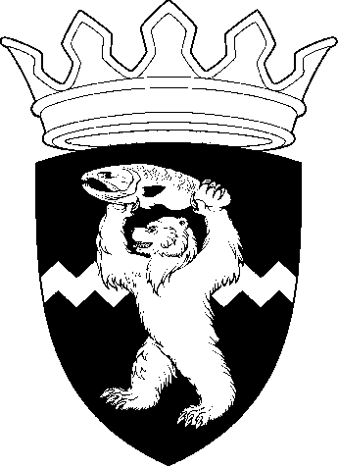

РОССИЙСКАЯ ФЕДЕРАЦИЯ
КАМЧАТСКИЙ КРАЙ
ЕЛИЗОВСКИЙ МУНИЦИПАЛЬНЫЙ РАЙОН
ДУМА ЕЛИЗОВСКОГО МУНИЦИПАЛЬНОГО РАЙОНА
РЕШЕНИЕ

05 марта 2019 г. № 1249 г. Елизово

85 (внеочередная) сессия

О принятии нормативного правового акта «Положение об организации и проведении публичных слушаний по вопросам градостроительной деятельности в Елизовском муниципальном районе Камчатского края»

Рассмотрев обращение Администрации Елизовского муниципального района о принятии нормативного правового акта «Положение об организации и проведении публичных слушаний по вопросам градостроительной деятельности в Елизовском муниципальном районе Камчатского края», руководствуясь Федеральным законом от 06.10.2003 № 131-ФЗ «Об общих принципах организации местного самоуправления в Российской Федерации», Уставом Елизовского муниципального района,

Дума Елизовского муниципального района
РЕШИЛА:

1. Принять нормативный правовой акт «Положение об организации и проведении публичных слушаний по вопросам градостроительной деятельности в Елизовском муниципальном районе Камчатского края».
2. Направить нормативный правовой акт, принятый настоящим Решением, Главе Елизовского муниципального района для подписания и опубликования (обнародования) в установленном порядке.
3. Настоящее Решение вступает в силу с момента его принятия.

Председатель Думы
Елизовского муниципального района А.А. Шергальдин

